
6+

Потаповский отдел
МБУК ВР «МЦБ» имени М.В. Наумова

Клуб «Молодой избиратель»

Час информации

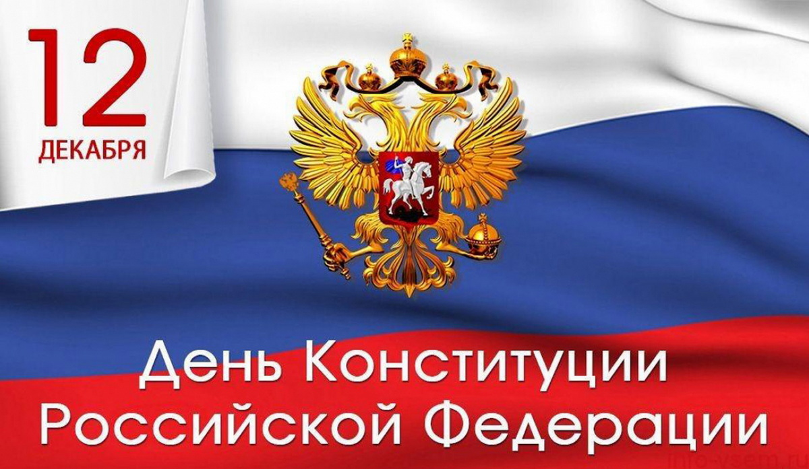

«С Конституцией дружить – значит по закону жить»

Составила: заведующий
Потаповским отделом
Дубова С.А.

х. Потапов

11 декабря 2022 год
Дата проведения: 11 декабря 2022 года
Время проведения: 16.00.
Место проведения: Библиотека

Час информации
«С Конституцией дружить – значит по закону жить»

Цель: в интересной и занимательной форме знакомить детей с основами человеческих прав.
Задачи:
- уточнить знания детей об их гражданских правах и обязанностях;
- закрепить элементарные знания детей о правах ребёнка;
- вырабатывать навыки коллективной работы, повышение уровня общения, развитие умения высказывать свое мнение;
- развивать способности детей к творческой, речевой деятельности, умение рассуждать, сопоставлять, делать выводы;
- воспитывать нравственно – правовую культуру у детей и активную жизненную позицию.

Ведущий: Добрый день, дорогие друзья! Сегодня мы с вами поговорим о Конституции, а также правах человека и ребёнка.
Праздник, посвященный Дню Конституции, который мы отмечаем 12 декабря, - это замечательный повод задуматься о себе, о нас, о нашей жизни в нашей стране – России.
Конституция Российской Федерации - основной закон нашей страны, это нормативно-правовой акт, который закрепил охраняемые государством права, свободы и обязанности человека и гражданина. Ныне действующая Конституция Российской Федерации была принята в 1993 году.
Ведущий: Всем известно, что знать Конституцию должны все люди и маленькие, и большие. Скажите, ребята, а зачем нужны законы? (Чтобы был порядок. Не будет закона, будет много преступлений.)
Верно! Без закона не будет порядка, без закона каждый будет творить, что ему хочется, а люди разные, и это может привести к катастрофам.
Ведущий: Как вы думаете, ребята, с какого возраста человек является гражданином своей страны? Ответы детей.
Ведущий: С самого рождения ребенок является гражданином своей страны, и это его право.
Что же такое право? Ответы детей
Право - есть совокупность установленных и охраняемых государственной властью норм и правил, которые регулируют отношения между людьми.
Каждый человек (и взрослый, и ребенок) имеет свои права.
Права человека - это правила, по которым живет он сам и окружающее его общество людей.
Скажите, а кто, прежде всего, проявляет беспокойство о вас, пытается уберечь от неприятностей, создает все необходимые для вашего развития условия, защищает ваши интересы и права? (Отвечают дети).
- Конечно же, в первую очередь взрослые, которые ежедневно находятся рядом с вами.
- Но о детях также заботятся общественные и государственные организации, которые главной своей задачей считают защиту детей.
Наиболее авторитетной среди них является Организация Объединенных Наций – ООН. Она была создана в октябре 1945 года, чтобы разногласия и противоречия заставляли людей не драться, а вступать в переговоры, чтобы конфликты можно было решать мирным путем.
- В результате, 10 декабря 1948 года государствами, входящими в ООН, была подписана Всеобщая декларация прав человека.
Но в нем говорится о людях вообще - и ни слова о детях!
Именно поэтому 20 ноября 1989 года ООН приняла особый документ под названием «Конвенция о правах ребенка».
- Конвенция - это международное соглашение. В нем говорится, что государства, подписавшие ее, взяли на себя обязательства заботиться о вас, вашем здоровье, благополучии, образовании и всестороннем развитии.
Ведущий: Человек имеет не только права, но и обязанности.
- Скажите, ребята, что же такое обязанность? Ответы детей.
Обязанность - это круг действий, возложенных на кого-нибудь и безусловных для выполнения.
- Какие обязанности есть у вас? (Хорошо учиться, беречь природу, любить Родину).
- Главная ваша обязанность - хорошо учиться, чтобы получить образование и стать хорошими специалистами в нашей стране.
Ведущий: Молодцы! Сегодня мы проведём турнир знатоков права, в котором вы сможете продемонстрировать нам свои знания.
Для турнира нам понадобится 2 команды. Чтобы их сформировать, прошу вас выбрать по 1 жетону (с помощью жетонов с цифрами «1», «2» или пустых – для зрителей. В каждой команде по 5 человек)
Ведущий: Итак, 1-я команда будет называться: «Закон»,
2-я – «Порядок» (на столах ставятся таблички с названием команд).
Наш турнир будет оценивать жюри, в составе:
______________________________________________________________
______________________________________________________________
______________________________________________________________
- Ребята! В каждом конкурсе вы будете зарабатывать баллы. Победит та команда, которая наберёт наибольшее количество баллов. А остальные участники будут помогать, и сами смогут участвовать в конкурсах для зрителей.
Ведущий: Итак, начинаем! И первый конкурс посвящается самой главной песне страны – Гимну.
Конкурс 1: «О чём поётся в гимне?»
(2 конверта со строчками гимна)
Ведущий: Задание для команд следующее: вам нужно восстановить текст гимна, а точнее, 1 куплет и припев для каждой команды.
За правильно выполненное задание команда получает по 1 баллу.
Дополнительно 1 балл получает команда, первой закончившая выполнять задание.

Ведущий: Переходим ко 2-ому конкурсу, который потребует от вас не только быстроты реакции, но и внимательности.
Конкурс 2: «Найди слова»
(3 ручки, листочки с заданием)
Ведущий: Вам необходимо найти и прочитать слова, которые имеют отношение к нашему государству, и составить ещё одно слово из оставшихся букв (Россия) Команда, закончившая выполнять задание первой получает 1 балл. По 1 баллу– за каждое найденное слово. Дополнительный балл – за последнее слово из оставшихся букв.
Слова: флаг, герб, гимн, президент, конституция, орел, столица.
О | Н | С | Т | И | Т | Я
К | С | Ф | Л | А | У | Ц
Г | Е | Р | Б | Г | Я | И
Р | П | Г | С | Е | Л | С
Е | Р | И | О | Р | И | Т
З | О | М | Н | А | Ц | О
И | Д | Е | Н | Т | И | Л

Ведущий: Следующий конкурс посвящен людям, которые играли и играют большую роль в политической жизни нашей страны, а также области и района.
Конкурс 3: «Личности»
(2 мольберта, фотографии, магниты, мел)
Ведущий: Задание следующее: вам нужно определить, как зовут людей на этих фотографиях. Ответы запишите на своих мольбертах напротив соответствующих цифр.
Кто быстрее закончит выполнять задание – 1 балл. Без ошибок или с 1-2 ошибками – 3 балла. С 3-5 ошибками – 2 балла. Более 6 ошибок – 1 балл.
Фотографии:
1) Михаил Сергеевич Горбачёв – последний генеральный секретарь ЦК КПСС.
2) Сергей Семенович Собянин – мэр Москвы.
3) Василий Юрьевич Голубев – Губернатор Ростовской области
4) Владимир Владимирович Путин – Президент России.
5) Владимир Вольфович Жириновский - основатель и председатель Либерально-демократической партии России (ЛДПР).
6) Борис Николаевич Ельцин - первый президент РФ.
7) Дмитрий Анатольевич Медведев – 3-ый президент РФ.
8) Ольга Александровна Попова– Глава Потаповского сельского поселения.

Ведущий: Спасибо всем командам за ответы. А сейчас попросим жюри озвучить результаты прошедших конкурсов.
Слово жюри.
Ведущий: Аплодисменты лидирующей команде, ну, а остальные – не расстраивайтесь! Всё ещё впереди! И мы продолжаем.
Конкурс 4: «Правовой сундучок»
(сундучок, предметы)
Ведущий: У меня в руках сундучок, здесь находятся предметы, которые имеют отношение к разным правам человека. Вам нужно догадаться, что это за права.
Команды по очереди вынимают один предмет из сундучка. Первой отвечает команда, выбравшая предмет. Если затрудняется, то ответ даёт команда, поднявшая первой руку для ответа. За каждый правильный ответ – 1 балл.
Предметы из сундучка:
1) Свидетельство о рождении.
Ответ: это документ, который закрепляет наше право на имя с момента нашего рождения.
2) Сердце (копилка в виде сердца или другой предмет той же формы).
Ответ: право на любовь и заботу родителей.
3) «Букварь».
Ответ: право на образование.
4) Домик.
Ответ: право на жилище.
5) Игрушка
Ответ: право на отдых.
6) Аптечка (бинт, фонендоскоп)
Ответ: право на здоровье и медицинскую помощь.
7) Машина (игрушечная)
Ответ: право на свободу передвижения и выбора места пребывания.
8) Кукольная сумочка
Ответ: право на имущество.
9) ЗамОк
Ответ: право на семейную или личную тайну, неприкосновенность частной жизни, жилища.
10) Микрофон
Ответ: право высказывать своё мнение.
Конкурс для зрителей
За правильные ответы – сладкие призы.
Вопросы:
1) Лишение свободы человека, мера пересечения? (Арест)
2) Юрист, защищающий чьи-либо интересы? (Адвокат)
3) Всенародное обсуждение (референдум)
4) Определённая группа людей, отличающаяся общностью ряда признаков (народ)
5) Лица, записанные в книге записей рождений в качестве матери и отца в отношении определенного ребенка (родители)
6) Политическая и правовая принадлежность лица к конкретному государству (гражданство)
7) Соглашение двух и более сторон, направленное на установление, изменение или прекращение гражданских прав и обязанностей. Вид сделки (договор)
8) Противоправное поведение, приносящее вред конкретным лицам и обществу (правонарушение)
9) Действия граждан, избирательных объединений по формированию органов власти (выборы)
10) Отношение лица к своему противоправному поведению и его последствиям (вина)
Ведущий: Наш 5-ый конкурс носит название «Ребёнок и закон», и, как вы, наверно, догадались, он посвящён правонарушениям и мерам ответственности за них.
Конкурс 5: «Ребёнок и закон»
(сигнальные таблички с вариантами ответов: «А», «Б» и «В»)
Ведущий: В этом конкурсе нашим командам необходимо ответить на вопросы, выбрав один или несколько вариантов ответов на них. О своих ответах сигнализируйте табличками с вариантами ответов: «А», «Б» и «В». Ещё раз обращаю ваше внимание, что правильных ответов может быть несколько.
За каждый правильный ответ вы получаете 1 балл. Максимальное количество баллов в данном конкурсе – 8.
1) С какого возраста наступает ответственность за все виды нарушения закона?
А) с 16 лет (согласно УК РФ);
Б) с 14 лет;
В) с 18 лет.
2) Какие виды наказаний не применяются к несовершеннолетним?
А) штраф;
Б) исправительные работы;
В) срок лишения свободы на срок более 10 лет.
3) С какого возраста наступает административная ответственность?
А) с 14 лет;
Б) с 16 лет;
В) с 18 лет.
4) К кому подросток может обратиться и сообщить о примененном
физическом насилии (вымогательство, побои и т.п.)?
А) в органы полиции;
Б) самому разобраться с обидчиками;
В) позвонить по «телефону доверия».
5) За какие правонарушения предусмотрена уголовная ответственность?
А) разбил мячом окно (гражданско-правовая);
Б) избил одноклассника;
В) порвал учебник одноклассника(гражданско-правовая).
6) Какой вид ответственности предполагает нецензурная брань в общественном месте?
А) административную;
Б) уголовную;
В) дисциплинарную.
7) До какого времени можно находиться в общественных местах и на улицах лицам, не достигшим 18-летнего возраста, без сопровождения взрослых?
А) до 21.00
Б) до 22.00
В) до 23.00
8) Уголовная ответственность наступает с 14 лет за:
А) причинение лёгкого вреда здоровью по неосторожности;
Б) кража (ст. 158 УК РФ);
В) хулиганство (ст.339).
Ведущий: Ну что ж, жюри зафиксировало ваши ответы, и мы переходим к завершающему конкурсу – «Ситуации».
Конкурс 6: «Ситуации»
(шляпа с листочками, на которых написаны ситуации)
Ведущий: Задание конкурса следующее: команды выбирают листочки с записанными на них ситуациями. Игрокам необходимо инсценировать свою ситуацию (с участием всех игроков. Другие команды догадываются, о чём речь), а затем ответить на вопросы:
- кто является участниками ситуации,
- чьи и какие права были нарушены,
- кто из участников предложенной ситуации не выполнил своих обязанностей.
После этого предложить свой вариант решения проблемы. За правильный и полный ответ команда получает 3балла. За артистичность – 1 балл.
Варианты:
1) Один школьник постоянно дразнил и обзывал одноклассницу, в конце концов, она ударила его по голове толстым учебником.
2) Ученикам запрещают курить в школе и вблизи школьных зданий.
3) Подросток собрал компанию и устроил ночную вечеринку в квартире.
- Спасибо всем участникам!
Ведущий: Итак, турнир завершён. Пока жюри подводит итоги игры, прошу вас ответить на несколько вопросов.

Вопросы:
- Перечислите известные вам права ребёнка (право на имя, отчество, фамилию; жить и воспитываться в семье; общаться с родителями и другими родственниками; защищать свои права; выражать свое мнение; право на имущество; право на медицинское обслуживание; право на образование).
- Для чего человеку необходимо знать свои права? (Зная свои права, человек может в любой момент воспользоваться ими и сумеет защитить их).
- Закончите предложения:
1) Сегодня мы узнали, что…
2) Чтобы не быть правонарушителем, нужно…
3) Каждый человек должен за свои поступки…
4) Я задумалась (задумался) над…
Ведущий: Спасибо за ответы! И наше жюри готово объявить итоги турнира, даю им слово…
Слово жюри. Подведение итогов турнира. Награждение.
Ведущий: Дорогие ребята! Мы вспомнили сегодня, что права есть как у взрослых, так и у детей. Но не стоит забывать, что, кроме прав, у каждого есть и обязанности перед обществом. Отстаивая свои права, не стоит забывать, что у других людей есть тоже такие же права. Уважайте их! И до новых встреч! Всем спасибо за участие!
Фото на память

Использованные ресурсы:
http://www.maam.ru/detskijsad/konspekt-integrirovanogo-zanjatija-po-pravovomu-vospitaniyu-v-starshei-grupe-ja-grazhdanin-rosi-20072.html - «=Я - гражданин России. Конспект интегрированного занятия по правовому воспитанию в старшей группе.
http://uchkopilka.ru/stsenarii-prazdnikov-i-meropriyatij/kucha-mala/item/3029-stsenarij-ko-dnyu-konstitutsii-rf-v-igrovoj-forme-konstitutsiya-osnovnoj-zakon-gosudarstva - Конституция - основной закон государства. Сценарий ко Дню Конституции РФ в игровой форме.
http://klasnaocinka.com.ua/ru/article/stsenarii-intellektualnoi-igri-----pravovoi-kaleid.html - Правовой калейдоскоп. Сценарий интеллектуальной игры. Автор – Болдирева О.А.
http://planetadetstva.net/vospitatelam/prazdniki/konspekt-otkrytogo-meropriyatiya-po-pravovomu-vospitaniyu-viktorina-konkurs-ya-imeyu-pravo.html - Я имею право. Викторина-конкурс. Конспект открытого мероприятия по правовому воспитанию.
http://azbyka.kz/vneklassnoe-zanyatie-po-pravovomu-vospitaniyu-na-temu-znakomimsya-so-svoimi-pravami - Знакомимся со своими правами. Внеклассное занятие по правовому воспитанию. Автор – Гноевых Т.В.
Приложения:
ГИМН
Музыка А. Александрова Слова С. Михалкова

Россия - священная наша держава,
Россия - любимая наша страна.
Могучая воля, великая слава -
Твоё достоянье на все времена!

Славься, Отечество наше свободное,
Братских народов союз вековой,
Предками данная мудрость народная!
Славься, страна! Мы гордимся тобой!

От южных морей до полярного края
Раскинулись наши леса и поля.
Одна ты на свете! Одна ты такая -
Хранимая Богом родная земля!

Славься, Отечество наше свободное,
Братских народов союз вековой,
Предками данная мудрость народная!
Славься, страна! Мы гордимся тобой!

Широкий простор для мечты и для жизни
Грядущие нам открывают года.
Нам силу даёт наша верность Отчизне.
Так было, так есть и так будет всегда!

Славься, Отечество наше свободное,
Братских народов союз вековой,
Предками данная мудрость народная!
Славься, страна! Мы гордимся тобой!

1) Один школьник постоянно дразнил и обзывал одноклассницу, в конце концов, она ударила его по голове толстым учебником.

2) Ученикам запрещают курить в школе и вблизи школьных зданий.

1) Подросток собрал компанию и устроил ночную вечеринку в квартире.

ГОРБАЧЁВ М.С.
СОБЯНИН С.С.
ГОЛУБЕВ В.Ю.
ПУТИН В.В.
ЖИРИНОВСКИЙ В.В.
ЕЛЬЦИН Б.Н.
МЕДВЕДЕВ Д.А.
ПОПОВАО.А.

ПРОТОКОЛ
«Я – гражданин России!»

№п/п | Название конкурса/ критерии оценки | 1 команда  «Закон» | 2 команда  «Порядок»
1 | «О чём поётся в гимне?»  1 балл – за скорость  1 балл – за правильность
2 | «Найди слова»  1 балл – за скорость  По 1 баллу – за каждое найденное слово  1 балл – за последнее слово («Россия»)
3 | «Личности»  1 балл – за скорость  Без ошибок или 1-2 ошибки – 3 балла  3-5 ошибок – 2 балла  Более 6-ти – 1 балл
4 | «Правовой сундучок»  За каждый правильный  ответ – 1 балл
5 | «Ребёнок и закон»  За каждый правильный ответ – 1 балл.  Макс. – 8 баллов
6 | «Ситуации»  За правильный и наиболее полный ответ – 3 балла  За артистичность – 1 балл
 | ИТОГО:

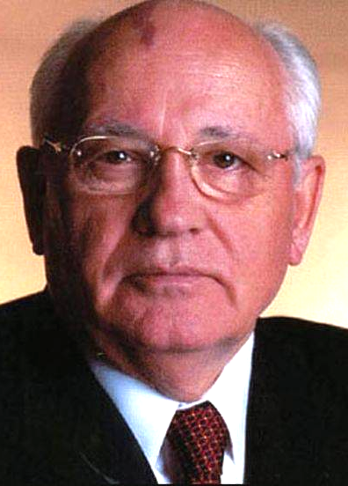
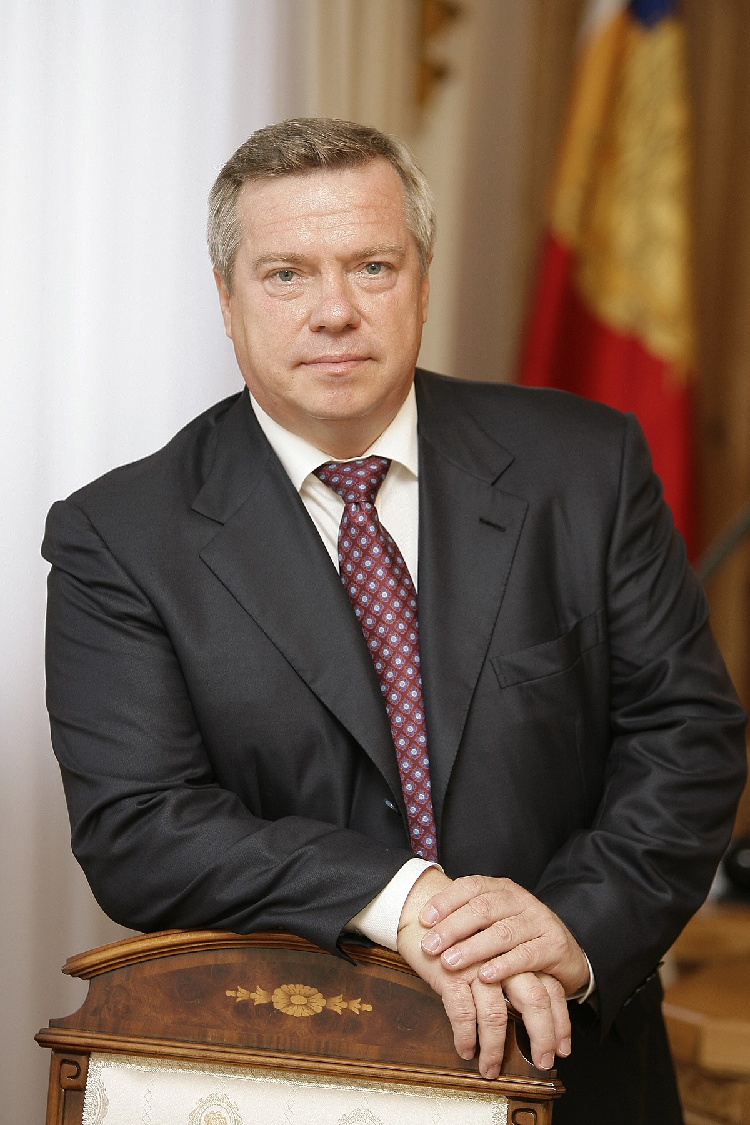
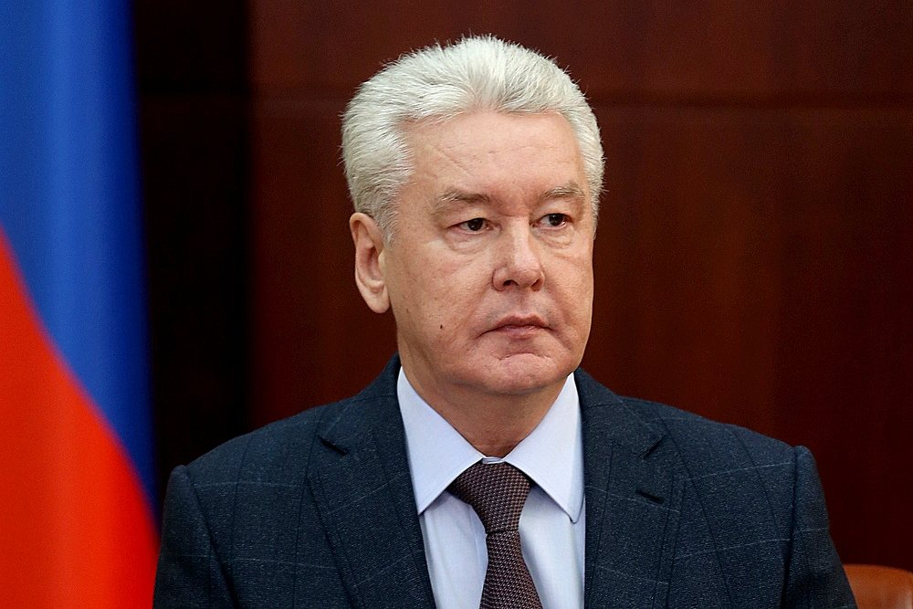
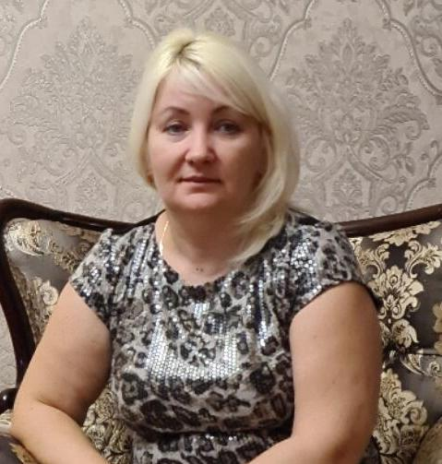
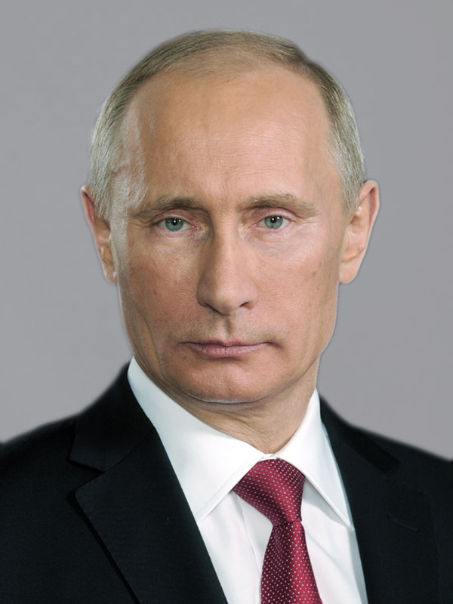
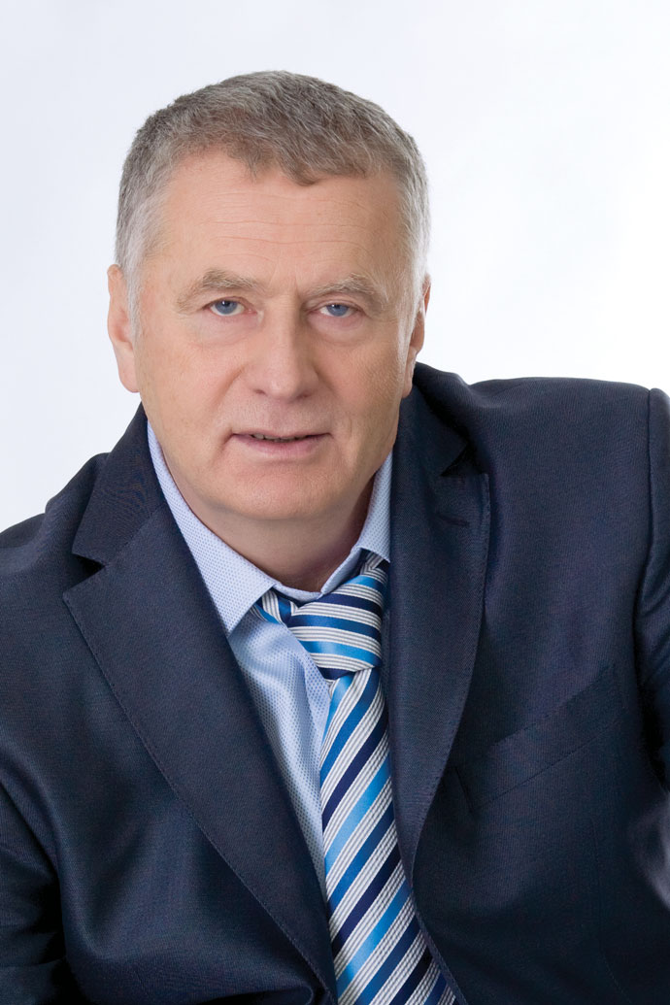
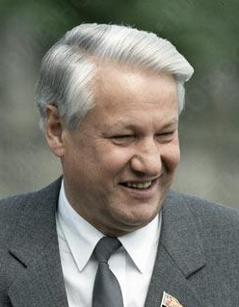

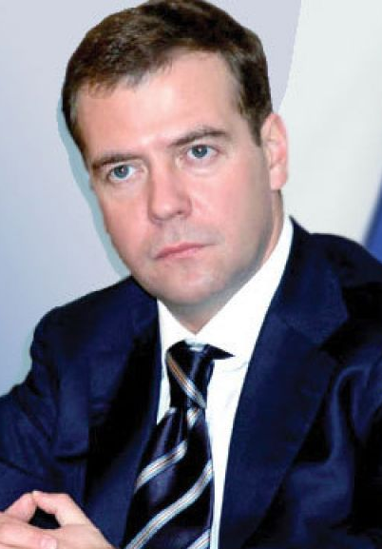

О | Н | С | Т | И | Т | Я
К | С | Ф | Л | А | У | Ц
Г | Е | Р | Б | Г | Я | И
Р | П | Г | С | Е | Л | С
Е | Р | И | О | Р | И | Т
З | О | М | Н | А | Ц | О
И | Д | Е | Н | Т | И | Л
О | Н | С | Т | И | Т | Я
К | С | Ф | Л | А | У | Ц
Г | Е | Р | Б | Г | Я | И
Р | П | Г | С | Е | Л | С
Е | Р | И | О | Р | И | Т
З | О | М | Н | А | Ц | О
И | Д | Е | Н | Т | И | Л

О | Н | С | Т | И | Т | Я
К | С | Ф | Л | А | У | Ц
Г | Е | Р | Б | Г | Я | И
Р | П | Г | С | Е | Л | С
Е | Р | И | О | Р | И | Т
З | О | М | Н | А | Ц | О
И | Д | Е | Н | Т | И | Л
О | Н | С | Т | И | Т | Я
К | С | Ф | Л | А | У | Ц
Г | Е | Р | Б | Г | Я | И
Р | П | Г | С | Е | Л | С
Е | Р | И | О | Р | И | Т
З | О | М | Н | А | Ц | О
И | Д | Е | Н | Т | И | Л

